IES Puerto de la Cruz Telesforo Bravo





DOSSIER T8

________________________________________________________________________
LENGUAJE DE MARCAS

Autor:

Gersán Cabo del Pino

ÍNDICE
1. Ejercicio 1. 3
2. Ejercicio 2. 3
3. Ejercicio 3. 7
4. Ejercicio 4. 8
5. Ejercicio 5. 9
6. Ejercicio 6. 9
7. Ejercicio 7. 10
8. Ejercicio 8. 10
9. Ejercicio 9. 11
10. Ejercicio 10. 11
11. Ejercicio 11. 12
12. Ejercicio 12. 12
13. Ejercicio 13. 13
14. Ejercicio 14. 14
15. Ejercicio 15. 14
16. Ejercicio 16. 15
17. Ejercicio 17. 15
18. Ejercicio 18. 16
19. Ejercicio 19. 16
20. Ejercicio 20. 17
21. Ejercicio 21. 17
22. Ejercicio 22. 18
23. Ejercicio 23. 18
24. Ejercicio 24. 19
25. Ejercicio 25. 19

Ejercicio 1.
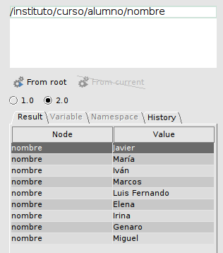
/instituto/curso/alumno/nombre

Ejercicio 2.

/instituto/curso[2]/alumno[2]/apellidos
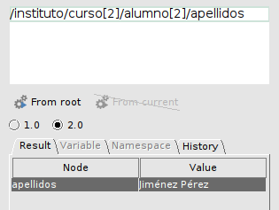

/instituto/curso[@nombre='2º ASIR']/alumno[2]/apellidos

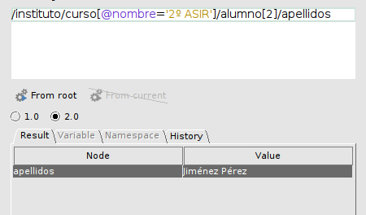

/instituto/curso[@nombre='2º ASIR']/alumno[2]/notas/asignatura

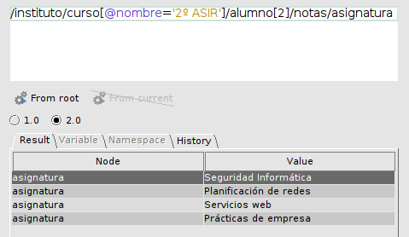

/instituto/curso[@nombre='2º ASIR']/alumno/nota

La ultima linea no devuelve resultados porque no existe ningún elemento nota que sea hijo del elemento alumno, lo que existe es un elemento nota que es hijo del elemento notas que, a su vez, es hijo del elemento alumno.

Para ver las notas seria de la siguiente forma:

/instituto/curso[@nombre='2º ASIR']/alumno/notas/nota

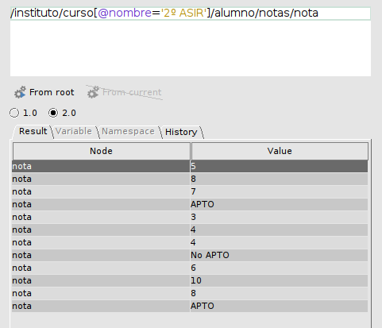

ó

/instituto/curso[@nombre='2º ASIR']/alumno//nota
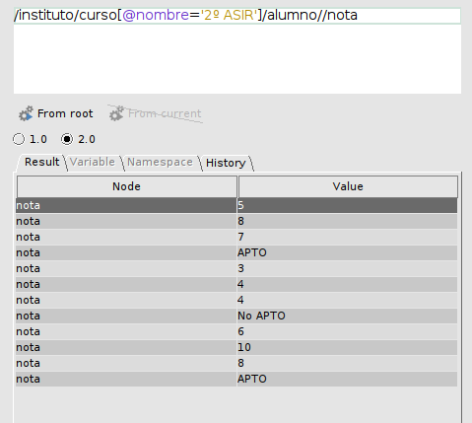

Y para ver las notas del segundo alumno de 2º ASIR seria de la siguiente manera:

/instituto/curso[@nombre='2º ASIR']/alumno[2]//nota

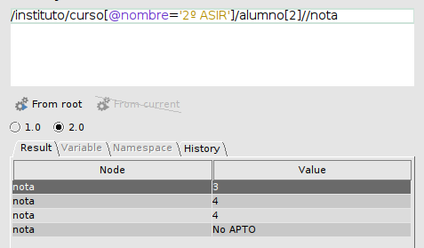

ó

/instituto/curso[@nombre='2º ASIR']/alumno[2]/notas/nota

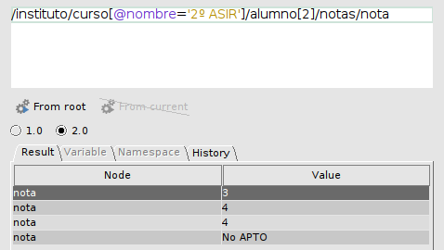

Ejercicio 3.

/instituto/curso[2]/alumno[2]/apellidos
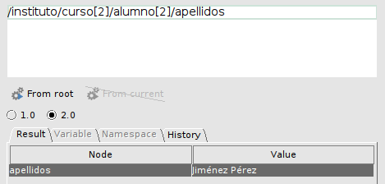

/instituto/curso[@nombre='2º ASIR']/alumno[2]/apellidos
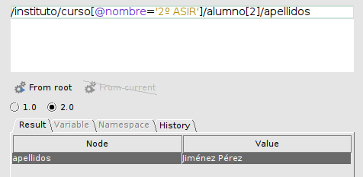

/instituto/curso[@nombre='2º ASIR']/alumno[2]/notas/asignatura
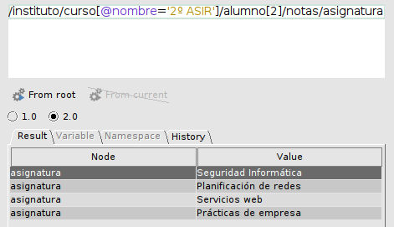

Ejercicio 4.

//alumno/nombre
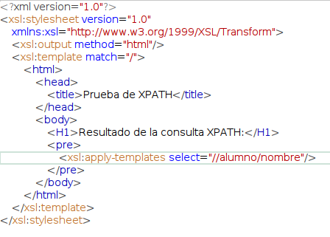

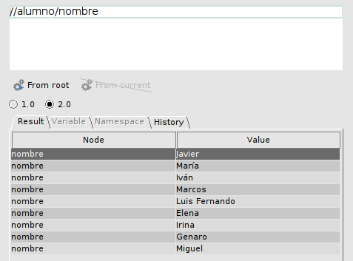

Ejercicio 5.

//alumno/@cial
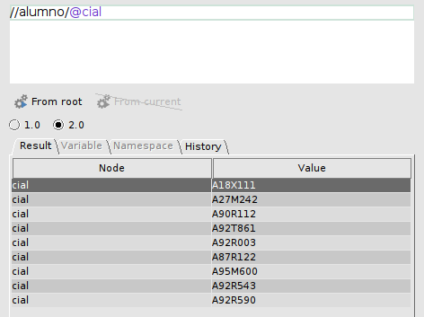

Ejercicio 6.

//alumno[@cial='A95M600']/notas/nota
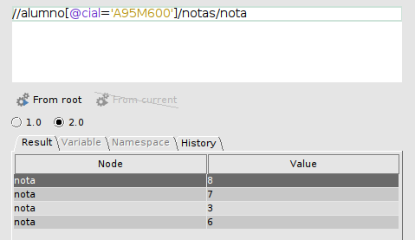

Ejercicio 7.

//alumno/apellidos
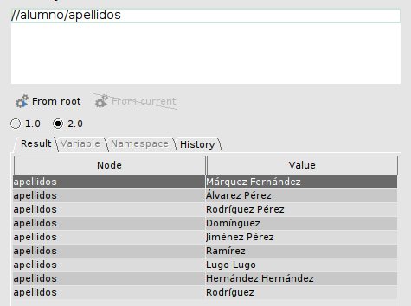

Ejercicio 8.

//curso[@nombre='2º ASIR']//nombre
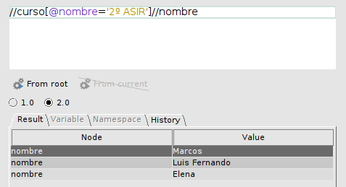

Ejercicio 9.

//curso[@nombre='2º ASIR']//@cial

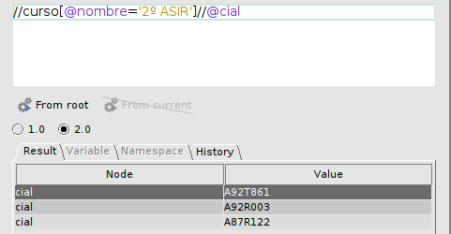

Ejercicio 10.

//alumno[@cial='A95M600']
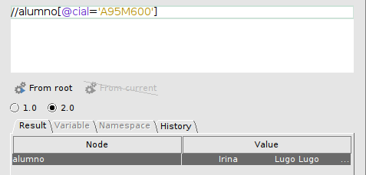

Ejercicio 11.

//alumno[@cial='A95M600']/../@nombre
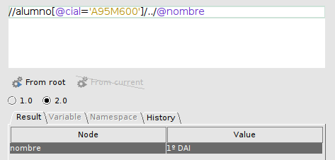

Ejercicio 12.

//alumno[@cial='A90R112']/ancestor::curso/@nombre
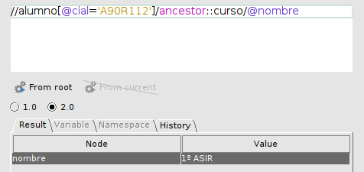

Ejercicio 13.

/instituto/curso/alumno/*
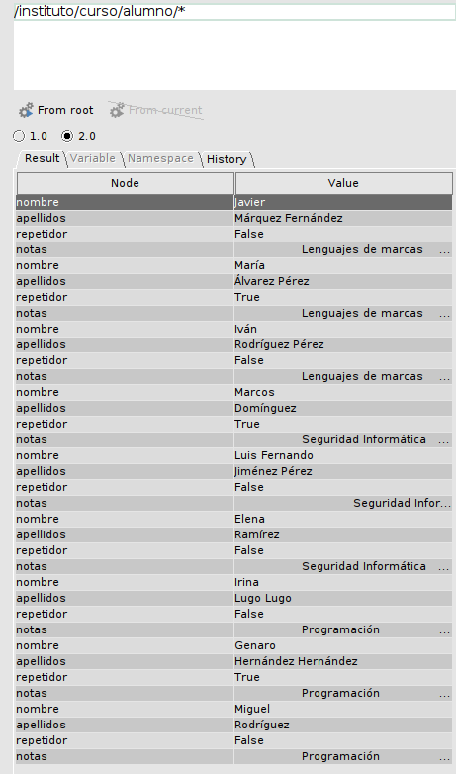

Ejercicio 14.

//repetidor[text()='True']/preceding-sibling::nombre

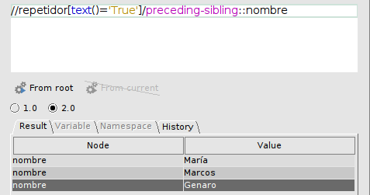

Ejercicio 15.

//alumno[@cial]/nombre
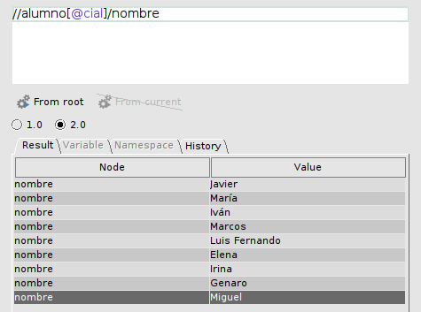

Ejercicio 16.

//curso[@nombre='1º ASIR']/alumno[@cial]/nombre
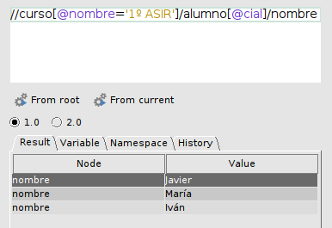

Ejercicio 17.

//alumno[not(@cial='A18X111')]/nombre
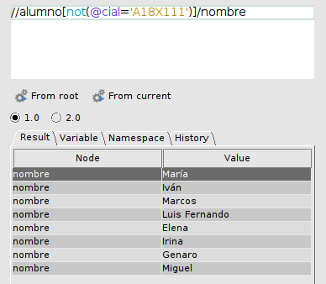

Ejercicio 18.

//curso[@nombre='2º ASIR']/alumno[last()]/*

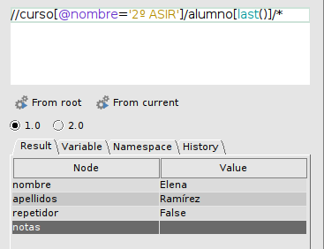

Ejercicio 19.

//alumno[position() != last()]/nombre

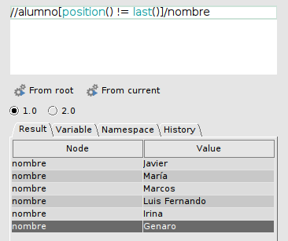

Ejercicio 20.

//alumno[position() = last() - 1]/nombre

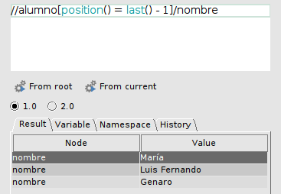

Ejercicio 21.

//alumno[sum(./notas/nota) > 23]/nombre
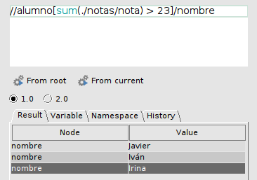

Ejercicio 22.
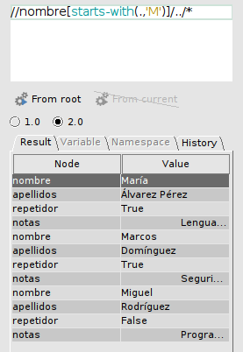
//nombre[starts-with(.,'M')]/../*

Ejercicio 23.

//alumno[starts-with(./nombre,'M') and ./repetidor='True']/*

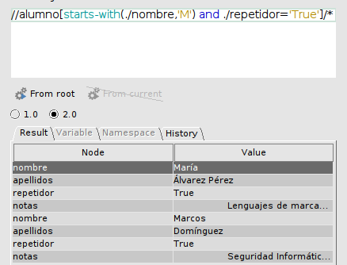

Ejercicio 24.

//alumno[contains(./apellidos,'Pérez')]/*
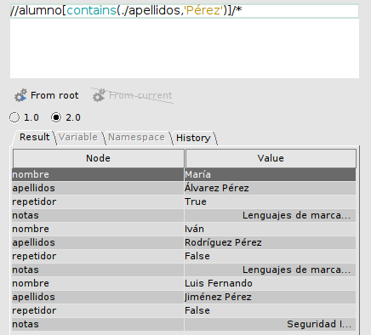

Ejercicio 25.

//alumno[count(./notas/asignatura) < 4]/*
